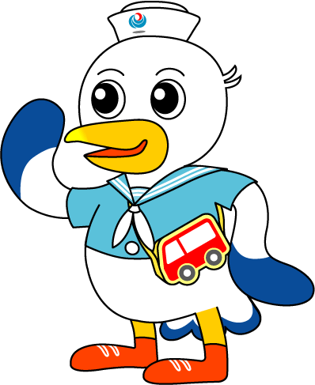
NEWS RELEASE 国土交通省 神戸運輸監理部
こうべぇ
令和５年１月６日資料配布
海事振興部 船員労政課

授業参観日に出前授業を実施します！
～小学生に神戸港と船員について楽しく学んでいただきます～
神戸運輸監理部は、将来の海事分野における人材の確保・育成を目的とし、小中学生を対象に「海」や「船」に関する理解を深めていただく出前授業を実施しています。
このたび、１月１４日（土）及び１７日（火）に神戸市内の小学校で出前授業を行います。

５０歳以上の船員が半数以上を占める内航船の現状にあって、若年船員の確保・育成は最も重要な課題の一つであり、国土交通省、内航海運業界全体で様々な取り組みを行っています。
神戸運輸監理部では、青少年が海や船、港について知る機会を通じて学び、港や船で働く人たちの仕事について興味をもってもらうことにより、将来的に海事産業分野の人材確保・育成に寄与する事を目的とした取り組みとして、平成２０年度から小中学生を対象とした出前授業を行っています。
今般、神戸市立南五葉小学校及び宮本小学校の児童たちに、神戸港の重要な役割、船で運ばれてきたコンテナ貨物のほか、震災の日に合わせて神戸港が受けた被害について学んでいただき、自分たちの住む神戸の港に親しみを感じ、船員という職業に興味を持ってもらえるような出前授業を行います。
なお、当日は両校とも参観日（オープンスクール）となっており、出前授業の模様を、保護者や地域の皆様にもご覧になっていただく予定です。
過去の出前授業の様子
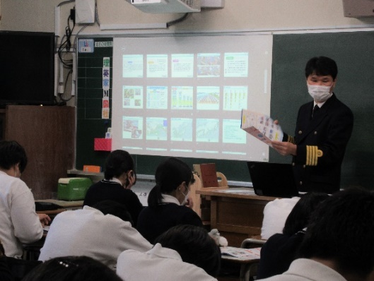
神戸市立南五葉小学校
日 時 ： 令和５年１月１４日（土） ９時４０分～
住 所 ： 神戸市北区南五葉三丁目１－１
対 象 ： ３年生３７名 （２クラス）
講 師 ： 神戸運輸監理部 海事振興部長
（帆船海王丸元船長） 馬谷 正樹
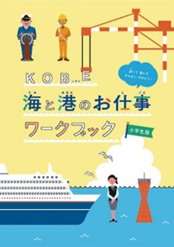
船員労政課長 井澤 智義
神戸市立宮本小学校
日 時 ： 令和５年１月１７日（火） ９時４５分～
住 所 ： 神戸市中央区宮本通２丁目１－３６
対 象 ： ３年生４５名 （２クラス）
講 師 ： 神戸運輸監理部 海事振興部長
（帆船海王丸元船長） 馬谷 正樹
海と港のお仕事ワークブック
船員労政課長 井澤 智義

新型コロナウイルス感染予防等のため、取材を希望される場合は事前にお申込みください。
取材にあたっては、「消毒液による手指消毒」や「マスクの着用を含む咳エチケット」の徹
底等、新型コロナウイルス感染症予防対策へのご協力をお願いいたします。また、風邪の
ような症状がある場合には、参加を控えていただきますよう、あわせてお願いします。
配布先 |  | 取材申込・問い合わせ先
神戸海運記者クラブ |  | 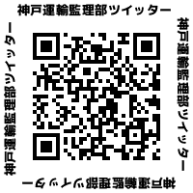  神戸運輸監理部 海事振興部  船員労政課 担当：井澤  電話：０７８－３２１－３１４９（直通）

